Câu **1**: [VD]

Bạn hãy chọn đáp án đúng.  
Cho các hình vẽ sau có cùng quy luật:  
Hỏi đâu là hình còn thiếu trong ô trống?

A.

B.

C. D.

Lời giải:

**Bước 1:**

Quy luật của các hình vẽ đã cho là: Mỗi hình đều được tô màu 1 3 hình đó.  
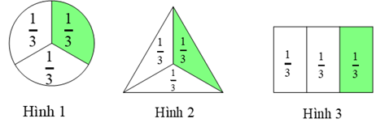  
Hình cần điền là một hình vuông. Để phù hợp với quy luật các hình trên thì hình vuông cần được tô màu 1 3 hình, đáp án có duy nhất một hình phù hợp:  
**Đáp án:**

Câu **2**: [VD]

Bạn hãy chọn đáp án đúng.  
Cho hình vẽ sau:  
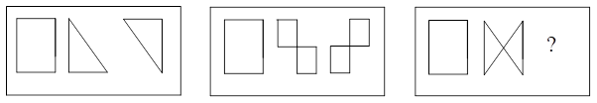  
Hình thích hợp để điền vào dấu hỏi chấm trong hình trên là

A.

B. C. D.

Lời giải:

**Bước 1:**

Quan sát hai ô đầu tiên, mỗi ô đều chứa 3 hình nhỏ:  
+ Trong ô đầu tiên, hai hình tam giác nếu ghép lại với nhau theo đúng chiều đã cho sẽ thành hình chữ nhật ban đầu:  
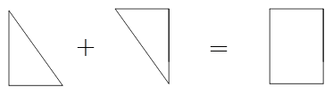  
+ Tương tự trong ô thứ hai, nếu ghép hai nửa hình ở vị trí thứ 2 và thứ 3 sẽ thành hình chữ nhật ban đầu:  
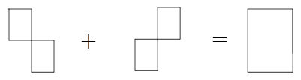  
Vậy hình cần điền là hình mà khi ghép với hình ở vị trí thứ 2 sẽ thành hình chữ nhật. Hình đó là:  
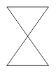  
Hai hình được ghép như sau:  
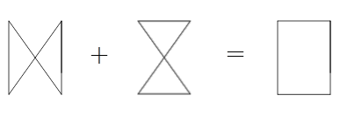  
**Đáp án:**  


Câu **3**: [VD]

Bạn hãy chọn đáp án đúng.  
Hoa làm dây xúc xích trang trí lớp học từ 4 loại giấy màu: xanh, đỏ, tím, vàng.  
Cái đầu tiên bạn làm màu xanh, cái thứ hai màu đỏ, cái thứ ba màu tím, cái thứ tư màu vàng rồi lại lặp lại cái thứ năm màu xanh, cái thứ sáu màu đỏ ,… Hỏi cái thứ mười lăm có màu gì?  
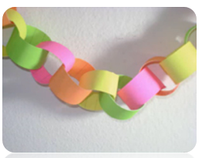

A. Màu xanh. B. Màu đỏ.

C. Màu tím.

D. Màu vàng.

Lời giải:

**Bước 1:**

Thứ tự làm dây xúc xích là: màu xanh, màu đỏ, màu tím, màu vàng rồi lại lặp lại đúng thứ tự đó.  
Vậy theo quy luật trên ta có: Cái thứ sáu màu đỏ thì cái thứ bảy màu tím, cái thứ tám màu vàng, cái thứ chín màu xanh, cái thứ mười màu đỏ, cái mười một màu tím, cái mười hai màu vàng, cái mười ba màu xanh, cái mười bốn màu đỏ và rồi đến cái mười lăm có màu tím.  
Vậy đáp án đúng là màu tím.  
**Đáp án:**  
Màu tím.

Câu **4**: [VD]

Bạn hãy chọn đáp án đúng.  
Cho các hình vẽ sau:  
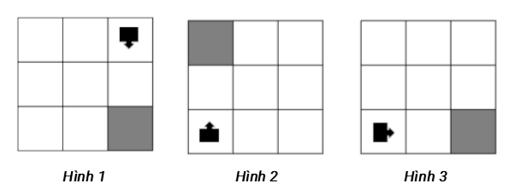  
Trong các hình dưới đây, hình nào phù hợp với quy luật như các hình trên?

A.

B. C. D.

Lời giải:

**Bước 1:**

Quan sát các hình ta nhận thấy:  
+ Mỗi hình đều có 1 ô vuông được tô màu và một mũi tên màu đen có hướng.  
+ Hướng của các mũi tên đều chỉ về phía ô vuông được tô màu.  
+ Ô màu và ô chứa hướng mũi tên không nằm cạnh nhau.  
Trong số các đáp án chỉ có 1 đáp án thỏa mãn tất cả điều kiện trên. Hình đúng là:  
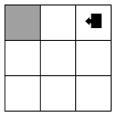  
**Đáp án:**  


Câu **5**: [VD]

Bạn hãy chọn đáp án đúng.  
Cho hình vẽ sau:  
Trong các hình dưới đây, hình thích hợp điền vào dấu hỏi chấm trong hình trên là

A.

B. C. D.

Lời giải:

**Bước 1:**

Trên hình có tất cả 6 ô, mỗi ô chứa hai hình vuông nhỏ. Coi mỗi một ô được xếp bởi 4 đoạn thẳng được đánh số như sau:  
Quan sát trên hình ban đầu, ta thấy:  
+ Ô số 1 chứa hai hình vuông dọc theo cạnh 1 .  
+ Ô số 2 chứa hai hình vuông dọc theo cạnh 2 .  
+ Ô số 3 chứa hai hình vuông dọc theo cạnh 3 .  
+ Ô số 4 chứa hai hình vuông dọc theo cạnh 4 .  
+ Ô số 5 chứa hai hình vuông dọc theo cạnh 1 (lúc này thứ tự lại tiếp tục lặp lại).  
Theo quy luật thì ô số 6 phải chứa hai hình vuông dọc theo cạnh 2 :  
**Đáp án:**

Câu **6**: [VD]

Bạn hãy chọn đáp án đúng.  
Cho các hình vẽ dưới đây:  
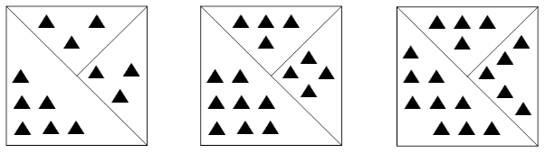  
Biết hình sau có cùng quy luật với các hình đã cho. Hỏi trong phần hỏi chấm có bao nhiêu hình tam giác đen?  
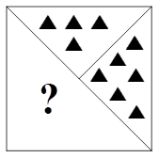

A. 8 hình tam giác đen.

B. 10 hình tam giác đen.

C. 12 hình tam giác đen. D. 2 hình tam giác đen.

Lời giải:

**Bước 1:**

Ta có:  
+ Hình thứ nhất: Hai phần tam giác nhỏ lần lượt có 3 và 3 hình tam giác đen.  
Lấy 3 + 3 ta được 6 tương ứng là số tam giác đen trong phần lớn.  
+ Hình thứ hai: Hai phần tam giác nhỏ lần lượt có 4 và 4 hình tam giác đen.  
Lấy 4 + 4 ta được 8 tương ứng là số tam giác đen trong phần lớn.  
+ Hình thứ ba: Hai phần tam giác nhỏ lần lượt có 4 và 5 hình tam giác đen.  
Lấy 4 + 5 ta được 9 tương ứng là số tam giác đen trong phần lớn.  
Do đó, quy luật của các hình vẽ đã cho là: số tam giác ở hai phần tam giác nhỏ cộng lại thì bằng số tam giác ở phần tam giác lớn.  
Vậy số tam giác đen cần điền vào dấu hỏi chấm là: 4 + 6 = 10 (hình)  
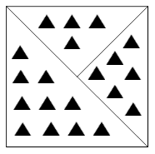  
**Đáp án:**  
10 hình tam giác đen.

Câu **7**: [VD]

Bạn hãy chọn đáp án đúng.  
Cho các hình vẽ sau:  
Biết các hình trên có cùng quy luật. Số thích hợp để điền vào dấu hỏi chấm trong hình 4 là

A. 6. B. 4.

C. 12.

D. 2.

Lời giải:

**Bước 1:**

Nhận xét: mỗi hình đã cho gồm có 5 ô số, trong đó số ở giữa là số lớn nhất.  
Ta thấy: tổng các số ở 4 ô xung quanh đúng bằng số ở giữa. Cụ thể:  
Trong hình 1 ta có: 5 + 1 + 2 + 3 = 11.  
Trong hình 2 ta có: 1 + 2 + 3 + 4 = 10.  
Trong hình 3 ta có: 3 + 3 + 4 + 2 = 12.  
Theo quy luật trên thì số cần điền vào dấu hỏi chấm tương ứng với ô giữa bằng tổng các số ở 4 ô xung quanh:  
Hình 4 : Ta có: 4 + 5 + 1 + 2 = 12.  
Vậy đáp án đúng là 12.  
**Đáp án:**12.

Câu **8**: [VD]

Bạn hãy chọn đáp án đúng.  
Có 4 hộp bi được xếp từ phải qua trái cùng một quy luật. Hộp 1 có 7 bi vàng, 7 bi đỏ. Hộp 2 có 5 bi vàng, 5 bi đỏ. Hộp 3 có 6 bi vàng và 6 bi đỏ. Hộp 4 có 4 bi vàng và một số bi đỏ. Hỏi hộp 4 có bao nhiêu bi đỏ?

A. 3 bi đỏ. B. 5 bi đỏ.

C. 4 bi đỏ.

D. 6 bi đỏ.

Lời giải:

**Bước 1:**

Theo đề bài thì 4 hộp bi có cùng quy luật. Ta thấy các hộp bi 1 ; 2 ; 3 đều có số bi đỏ bằng số bi vàng.  
Như vậy, quy luật của các hộp bi là số bi đỏ đúng bằng số bi vàng.  
Hộp 4 có 4 bi vàng và một số bi đỏ cho nên theo quy luật của các hộp trước thì hộp 4 có 4 bi đỏ.  
**Đáp án:**4 bi đỏ.

Câu **9**: [VD]

Cho các hình vẽ sau:  
Biết các hình trên có cùng một quy luật. Hỏi hình 4 là hình nào trong các hình dưới đây?

A.

B. C. D.

Lời giải:

**Bước 1:**

Chia hình ban đầu (khi chưa được vẽ và tô màu) thành 4 phần và đánh số thứ tự như sau:  
Lần lượt quan sát các hình vẽ đã cho:  
Hình số 1 được tô phần 1 và vẽ vào phần 3 .  
Hình số 2 được tô phần 2 và vẽ vào phần 4 .  
Hình số 3 được tô màu phần 3 và vẽ vào phần 1 .  
Như vậy theo quy luật thì hình số 4 được tô màu vào phần 4 và vẽ vào phần 2 .  
Hình số 4 sẽ là hình sau:  
**Đáp án:**

Câu **10**: [VD]

Bạn hãy chọn đáp án đúng.  
Cho hình vẽ sau:  
Phần khuyết trong hình vẽ trên là hình nào dưới đây?

A.

B. C. D.

Lời giải:

**Bước 1:**

Các ô trong hình vẽ được tô bởi ba màu: xanh, vàng, đỏ. Ta thấy, ô màu xanh luôn nằm cạnh một ô màu vàng và một ô màu đỏ, một ô màu đỏ luôn nằm cạnh một ô màu xanh và một ô màu vàng và tương tự với ô màu vàng.  
Đánh số 3 ô cần điền như sau:  
Nếu theo quy luật trên thì ô số 1 nằm cạnh ô màu xanh và không phải màu vàng (vì ô màu xanh này đã nằm cạnh ô màu vàng ở trên). Như vậy, ô số 1 có màu đỏ.  
Ô số 3 nằm cạnh ô màu đỏ và không phải ô màu vàng (vì ô màu đỏ này đã nằm cạnh ô màu vàng ở bên phải). Như vậy, ô số 3 có màu xanh.  
Vậy, ô số 2 nằm giữa một ô màu xanh và ô màu đỏ nên ô số 2 màu vàng.  
Ta có hình đầy đủ:  
**Đáp án:**

Câu **11**: [VD]

Bạn hãy chọn đáp án đúng.  
Cho hình vẽ sau:  
Trong các hình dưới đây, hình thích hợp điền vào dấu hỏi chấm trong hình trên là

A. B. C.

D.

Lời giải:

**Bước 1:**

Quan sát từng hàng một theo thứ tự từ trái qua phải:  
+ Hàng thứ nhất có 1 cột 1 chấm; 2 cột 1 chấm; 3 cột 1 chấm.  
+ Hàng thứ hai có 1 cột 2 chấm; 2 cột 2 chấm; 3 cột 2 chấm.  
+ Hàng thứ ba có 1 cột 3 chấm; 2 cột 3 chấm;…  
Vậy ô cuối cùng của hàng thứ ba là 3 cột 3 chấm:  
**Đáp án:**  
